
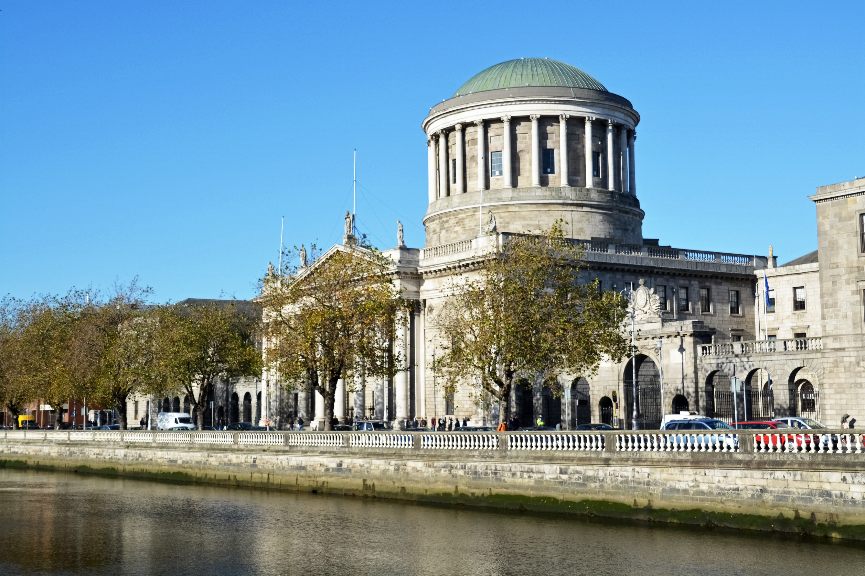

Tuarascáil maidir leis an mBearna Pá idir na hInscní
2024

1. Réamhrá 3
2. An tAcht um Fhaisnéis faoi Phá idir na hInscní, 2021 5
3. An tSeirbhís Chúirteanna 2024 6
5. An tSeirbhís Chúirteanna 2022 8
6. Sonraí 9
7. Faisnéis faoin mBearna Pá idir na hInscní a úsáid. 11

Réamhrá

Leag an tSeirbhís Chúirteanna amach ina Straitéis Daoine agus Eagraíochta 2022 go 2024, gur mian léi a bheith ina háit oibre inar féidir le gach duine a bheith rathúil; a bheith ina áit inar mian le daoine a ngairmeacha beatha a infheistiú chun spriocanna pearsanta agus eagraíochta a bhaint amach.
Tá freagracht ar gach comhlacht poiblí in Éirinn comhionannas a chur chun cinn, idirdhealú a chosc agus cearta daonna a bhfostaithe, a gcustaiméirí, a n-úsáideoirí seirbhíse agus gach duine a dtéann a mbeartais agus a bpleananna i bhfeidhm orthu a chosaint.
Léirítear go páirteach ár dtiomantas a chomhlíonadh mar áit ina mothaíonn gach duine comhionann trí thuairisciú a dhéanamh ar ár mbearna phá idir na hinscní agus ar rannpháirtíocht na n-inscní ar fud gach gráid.
Tá réimse beartas ag an tSeirbhís Chúirteanna mar fhostóir státseirbhíse chun tacú le comhdheiseanna agus rannpháirtíocht na mban sa lucht saothair. Áirítear orthu sin bliain oibre níos giorra, saoire mháithreachais, saoire do thuismitheoirí, fleisc-am agus saoire atharthachta agus ó mhí an Mheithimh 2024 i leith, tá tacaíocht Sos míostraithe ann. Tugadh beartais isteach in 2024 chun tacú leo siúd atá thíos le Foréigean Baile agus méadaíodh saoire tuismitheoirí d’aithreacha.
Tá an bhearna phá idir na hinscní éagsúil leis an gcoincheap maidir le pá éagothrom. Ciallaíonn pá éagothrom nach féidir fostaí a íoc níos lú i gcomparáid le fostaí eile den ghnéas eile atá ag déanamh obair ar comhionann a luach.
Le trí bliana anuas, is é seo a leanas an mheánbhearna phá idir na hinscní atá againn:
- In 2024 ba é -0.05% an mheánbhearna phá idir na hinscní
- Ba é -2.4% in 2023; agus
- Ba é -2.2 % in 2022.

Go bunúsach, thuill mná in 2024 0.05 % ar an meán in aghaidh na huaire níos mó ná fir in 2024. Tá laghdú tagtha ar an mbearna i bhfabhar na mban bliain i ndiaidh bliana. Tá an tSeirbhís Chúirteanna faoi cheangal ag gráid phá na státseirbhíse agus dá bhrí sin níl aon smacht aici ar chinneadh a dhéanamh maidir le pá d'fhostaithe.

Ba mhná iad 61% den eagraíocht le haghaidh thréimhse tuairiscithe na tuarascála seo. Is féidir teacht ar an gconclúid nach bhfuil aon chúis imní láithreach ann maidir le rannpháirtíocht na mban sa lucht saothair. Mar sin féin, dá mbogfadh an treocht i bhfad níos mó i bhfabhar na mban, d’fhéadfadh sé sin a bheith ina shaincheist toisc gurb é ár mian comhdhéanamh inscne na sochaí a léiriú.

An tAcht um Fhaisnéis faoi Phá idir na hInscní, 2021
Síníodh an tAcht um Fhaisnéis faoin mBearna Pá idir na hInscní i ndlí na hÉireann in 2021 agus thosaigh éifeacht phraiticiúil aige in 2022 d’fhostóirí a bhfuil níos mó ná 250 fostaí acu.
Faoin Acht, ceanglaítear ar fhostóirí faisnéis a fhoilsiú maidir lena mbearna phá idir na hinscní, go sonrach, difríochtaí inscnebhunaithe i meánluach saothair agus meánluach saothair in aghaidh na huaire, meáníocaíochtaí bónais agus meáníocaíochtaí bónais agus céatadán na bhfostaithe a d’íoc bónas nó sochair chomhchineáil.
Sainmhínítear san Acht um Fhaisnéis faoin mBearna Pá idir na hInscní 2021 an bhearna phá idir na hinscní in aghaidh na huaire mar an difríocht idir meánluach saothair fostaithe fireanna agus fostaithe baineanna in aghaidh na huaire arna shloinneadh mar chéatadán de mheánluach saothair fostaithe fireanna in aghaidh na huaire.
Tá sé d’oibleagáid ar gach eagraíocht míniú níos leithne a fhoilsiú, ina dtugtar na bunchúiseanna atá le haon bhearna, agus na bearta atá beartaithe ag an eagraíocht a dhéanamh chun aghaidh a thabhairt uirthi.
Ba cheart an méid sin go léir a chur ar fáil go poiblí, a fhoilsiú ar shuíomh gréasáin na heagraíochta nó a chur ar fáil ar thairseach lárnach a bhfuil sé beartaithe ag an rialtas a sholáthar ar deireadh.

An tSeirbhís Chúirteanna 2024
Ba é -0.05% an mheánbhearna phá in aghaidh na huaire idir na hinscní
Inscne | Líon fostaithe | Meán Ráta Uaire € | Bearna Pá Iarbhír | An Bhearna Pá %
Baineann | 801 | 28.88
Fireann | 509 | 28.86
Iomlán | 1,310 | 28.87 | -0.01 | -0.05%

Ba é an meánráta pá in aghaidh na huaire do mhná ná €0.01 níos mó ná an meánráta pá in aghaidh na huaire d'fhir.
Inscne | Líon fostaithe | Ráta Uaire Airmheánach € | Bearna Pá Airmheánach | Bearna Pá Airmheánach %
Baineann | 801 | 24.27
Fireann | 509 | 22.46
Iomlán | 1310 | 24.09 | -1.81 | -8.06%
Nuair a ordaítear na sonraí ón gceann is lú go dtí an ceann is mó, thuill mná €1.81 in aghaidh na huaire níos mó ná fir. Dá bhrí sin, ba é -8.06 % an bhearna airmheánach phá in aghaidh na huaire idir na hinscní.
Tá na sonraí a chuirtear ar fáil bunaithe orthu siúd uile a íocadh an 20 Meitheamh 2024 (ar an gcoicís) agus an 21 Meitheamh 2024 le haghaidh baill foirne a íoctar go seachtainiúil. Léiríonn tuarastail agus uaireanta an chloig oibrithe an luach saothair carnach agus na huaireanta an chloig oibrithe lena n-áirítear ragobair don 12 mhí roimhe sin.
Níor íocadh aon bhónas ná sochar comhchineáil le foireann na Seirbhíse Cúirteanna sa tréimhse tuairiscithe seo.

- An tSeirbhís Chúirteanna 2023
Ba é -2.4% an mheánbhearna phá in aghaidh na huaire idir na hinscní.
Thuill mná €0.65 níos mó in aghaidh na huaire ar an meán ná a gcomhghleacaithe fireanna.
Inscne | Níl Ees ann |  | Meán Ráta Uaire € |  | Bearna Pá Iarbhír |  | An Bhearna Pá %
Baineann | 828 |  | 27.3
Fireann | 497 |  | 26.6
Iomlán | 1325 |  | 27.0 |  | -0.65 |  | -2.42%
Ba é -12.2% an bhearna pá airmheánach in aghaidh na huaire idir na hinscní.
Nuair a ordaítear na sonraí ón gceann is lú go dtí an ceann is mó, thuill mná €2.5 in aghaidh na huaire níos mó ná fir.
Inscne | Níl Ees ann | Ráta Uaire Airmheánach € | Bearna Pá Airmheánach | Bearna Pá Airmheánach %
Baineann | 828 | 23.30
Fireann | 497 | 20.80
Iomlán | 1325 | 22.70 | -2.50 | -12.10%

Ní bhfuair aon fhostaí de chuid na Seirbhíse Cúirteanna íocaíochtaí bónais ná sochair chomhchineáil.
Tá na sonraí a chuirtear ar fáil bunaithe orthu siúd uile a íocadh ar 22 Meitheamh 2023 (ar an gcoicís) agus ar 23 Meitheamh 2023 le haghaidh baill foirne a íoctar go seachtainiúil. Léiríonn tuarastail agus uaireanta an chloig oibrithe an luach saothair carnach agus na huaireanta an chloig oibrithe lena n-áirítear ragobair don 12 mhí roimhe sin.

An tSeirbhís Chúirteanna 2022
Ba é -2.54% an mheánbhearna phá in aghaidh na huaire idir na hinscní.
Thuill mná €0.65 níos mó in aghaidh na huaire ar an meán ná a gcomhghleacaithe fireanna.
Inscne | Níl Ees ann | Meán Ráta Uaire € | Bearna Pá Iarbhír | An Bhearna Pá %
Baineann | 704 | 26.35
Fireann | 453 | 25.7
Iomlán | 1157 | 26.08 | -0.65 | -2.54%

Ba é -13.20% an bhearna pá airmheánach in aghaidh na huaire idir na hinscní.
Nuair a ordaítear na sonraí ón gceann is lú go dtí an ceann is mó, thuill mná €2.59 in aghaidh na huaire níos mó ná fir.
Inscne | Níl Ees ann | Ráta Uaire Airmheánach € | Bearna Pá Airmheánach | Bearna Pá Airmheánach %
Baineann | 704 | 22.2
Fireann | 453 | 19.61
Iomlán | 1157 | 21.3 | -2.59 | -13.20%

Tá na sonraí a chuirtear ar fáil bunaithe orthu siúd uile a íocadh ar 23 Meitheamh 2022 (ar an gcoicís) agus an 24 Meitheamh 2022 le haghaidh baill foirne a íoctar go seachtainiúil. Léiríonn tuarastail agus uaireanta an chloig oibrithe an luach saothair carnach agus na huaireanta an chloig oibrithe lena n-áirítear ragobair don 12 mhí roimhe sin.

Sonraí
Is í an Oifig Náisiúnta um Sheirbhís Chomhroinnte (NSSO) a sholáthraíonn na sonraí a úsáidtear san anailís. Ríomh NSSO na staitisticí maidir leis an mbearna phá idir na hinscní d’fhoireann na Seirbhíse Cúirteanna trí úsáid a bhaint as sonraí ón gcóras párolla agus as bunachar sonraí faisnéise na n-acmhainní daonna d’fhostaithe.
Áirítear le luach saothair buntuarastal, liúntas dualgas níos airde, ragobair, pá breoiteachta, pá máithreachais, ar chúiteamh ar feitheamh agus glao isteach, pá saoire poiblí, liúntas nasc físe, liúntas rúnaí phríobháidigh, liúntais foirne tip agus oifigigh seirbhíse.
  - Próifíl na Foirne
Tá níos mó ban ná fir ag an tSeirbhís Chúirteanna mar a thaispeántar sa tábla.
Inscne | 2024 | 2023 | 2022
Baineann | 61% | 61% | 60%
Fireann | 39% | 39% | 40%

  - Dáileadh Pá
Léirítear sa tábla thíos dáileadh 2024 an ráta pá in aghaidh na huaire don dá inscne. Thuill an bhean a thuill an tuilleamh is airde €127.27 in aghaidh na huaire agus thuill an fear a thuill an tuilleamh is airde €106.80 in aghaidh na huaire.
.

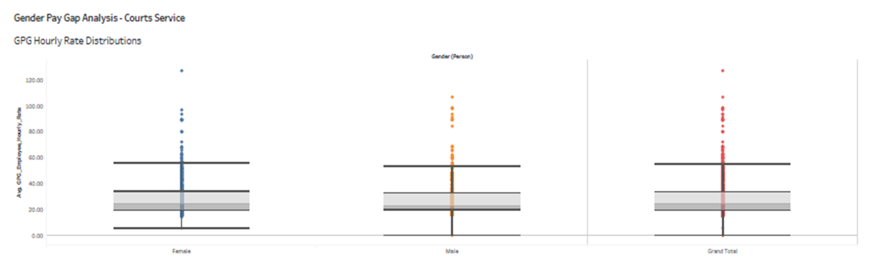
Is chun críocha táscacha atá an chairt seo. Is ionann an colún ar chlé i ngorm agus baineannaigh agus is ionann an colún láir in oráiste agus fireannaigh. Léiríonn an colún ar thaobh na láimhe deise an fhoireann ar fad.

Faisnéis faoin mBearna Pá idir na hInscní a úsáid.
Bhunaigh an tSeirbhís Chúirteanna Grúpa Cuimsithe faoi rialachas ár Straitéis Daoine & Eagraíochta. Tá freagracht ar gach comhlacht poiblí in Éirinn comhionannas a chur chun cinn, idirdhealú a chosc agus cearta daonna fostaithe, custaiméirí, úsáideoirí seirbhíse agus gach duine a dtéann a mbeartais agus a bpleananna i bhfeidhm orthu a chosaint.
Tá Plean Gníomhaíochta um Dhualgas na hEarnála Poiblí forbartha ag an tSeirbhís Chúirteanna chun ár n-oibleagáidí a chomhlíonadh chun a bheith cothrom agus cóir, chun lucht saothair éagsúil a mhealladh agus a fhorbairt.
Is é an buntáiste a bhaineann le tuairisciú ar bhearnaí pá idir na hinscní ná sonraí a chur ar fáil dúinn chun measúnú a dhéanamh agus dúshlán a thabhairt dúinn féin maidir le Comhionannas, Éagsúlacht agus Cuimsiú inár n-ionad oibre agus machnamh a dhéanamh ar bhealaí chun ár dtacaíocht do gach inscne a fheabhsú.

